Documento del Banco Interamericano de Desarrollo

Brasil

Programa de Fortalecimiento de las Redes de Inclusión Social y Atención a la Salud - PROREDES
BR-L1583

Plan de Monitoreo y Evaluación

Este documento fue preparado por: Leonardo Goes Shibata, Marcia Gomes Rocha y Laura Goyeneche.

Contenido

Resumen del Plan de Monitoreo y Evaluación

- Introducción

- Monitoreo
  - Indicadores
  - Recolección de Datos e Instrumentos
  - Informe de Resultados de Monitoreo
  - Coordinación del Monitoreo, Plan de Trabajo y Presupuesto

- Evaluación
  - Principal(es) pregunta(s) de evaluación
  - Conocimiento Existente (evaluaciones previas, análisis económico ex ante)
  - Indicadores Clave de Resultado
  - Metodología de Evaluación
  - Evaluaciones Complementarias
  - Informe del Resultado de Evaluación
  - Coordinación de la Evaluación, Plan de Trabajo y Presupuesto

Anexo I: PMR

Referencias

ACRÓNIMOS

DLP Proyecto de Propuesta de Préstamo
M&E Monitoreo y Evaluación
OE Organismo Ejecutor
POA Plan Operativo Anual
PEP Plan Plurianual
PMR Informe de Progreso de Monitoreo
PCR Informe de Terminación de Proyecto
RM Matriz de Resultados
UEP Unidad de Ejecución del Proyecto

- Introducción

Antecedentes

El Estado de Sergipe (ESE) tiene una población de 2,3 millones de habitantes y 30% se concentra en su capital, Aracaju. Está ubicado en el noreste del país y su Producto Interno Bruto (PIB) ocupa la cuarta posición en la región y ha incrementado cerca de 4% al año entre 2019 y 2021 [1]. La capacidad de pago (CAPAG) presenta la clasificación “B” [2] cumpliendo los criterios fiscales para ser elegible para financiamientos externos. El Índice de Desarrollo Económico Municipal (IDHM) [3] incrementó en las últimas décadas (0,58 en 2000 a 0,665 en 2010), sin embargo, aún se puedan mejorar sus indicadores sociales y las disparidades en su territorio. De sus 75 municipios, 42 presentan IDHM bajo, 30 mediano y la Capital posee IDHM alto [4].

La población de Sergipe está envejeciendo rápidamente y aún enfrenta retos en salud materno-infantil. La proporción de la población de adultos mayores incrementó de 7,6% en 2008 a 12,4% en 2018 y la esperanza de vida pasó de 71,9 años en 2010 a 73,2 años en 2019 [5], lo cual se traduce en aumento en la carga de morbilidad y mortalidad asociadas con las Enfermedades Crónicas No Transmisibles (ECNT). En 2018, 70% de las muertes fueron por ECNT siendo las más prevalentes las enfermedades del aparato circulatorio (25%) y las neoplasias (13%). La mortalidad infantil, contrario al promedio nacional [6], aumentó ligeramente en los últimos años (de 15,7 por 1.000 Nacidos Vivos (NV) en 2014 a 16,79 por 1.000 NV en 2018 [7]). En cuanto a la mortalidad materna, en 2018 fue de 58,4 versus el promedio nacional de 56,3 por 100.000 NV.

Avances y desafíos en el Sistema Único de Salud (SUS)

Los servicios públicos de salud en el ESE están organizados en siete regiones con el objetivo de brindar servicios a sus poblaciones. Existen problemas con la calidad de la Atención Primaria a la Salud (APS), brindada por las municipalidades. Si bien cubre al 92,67% de la población, cerca de 30% de las internaciones podrían ser evitadas por servicios de APS de mayor calidad [8]. Además, solamente el 61% de los establecimientos de APS poseen registro médico electrónico [9], lo que genera brechas de información sobre los pacientes, demora en realizar los diagnósticos y duplicación de exámenes y pruebas.

Cada región de salud ofrece a su población servicios especializados de media complejidad, brindados por los municipios. Sin embargo, 80% de los servicios de alta complejidad están ubicados y gestionados por la capital, Aracaju y por el ESE. La atención especializada enfrenta los siguientes retos: (i) falta de criterios clínicos claros y procesos de entrada de pacientes y baja integración con la APS; (ii) debilidades en la comunicación y confirmación de citas médicas y exámenes (45% de ausentismo) y (iii) brechas en la oferta de servicios especializados en determinadas regiones (120 días de espera para ecocardiografía).

El ESE cuenta con 11 hospitales municipales, 6 hospitales regionales, 5 hospitales especializados y 9 maternidades. Los retos de la atención hospitalaria en el ESE se deben a la alta complejidad de los casos oncológicos y de la atención materno-infantil. Debido a la carencia de estructura, en 2020, los pacientes [10] aguardaban cerca de cinco meses para iniciar su tratamiento oncológico (cirugías, radio o quimioterapia). Por otro lado, las maternidades del interior y la de alto riesgo de la Capital, no cuentan con infraestructura suficiente, generando así sobreocupación [11] y falta de acceso oportuno a los servicios. La oferta de atención hospitalaria pediátrica es insuficiente y cerca de 60% de las cirugías pediátricas y tratamientos de alta complejidad son realizados fuera del ESE.

  - Objetivos del Proyecto y Componentes

El objetivo general de esta operación es mejorar la salud de la población del ESE, por medio de sus objetivos específicos: (i) ampliar el acceso y la calidad de los servicios de salud del ESE; y (ii) modernizar los procesos de gestión y asistenciales, a través de una transformación digital. Los principales beneficiarios del programa serán ciudadanos del ESE, especialmente los usuarios de los servicios públicos de salud, sobre todo la población dependiente del SUS (cerca del 70% al 80% de la población total y 100% de los grupos más vulnerables residentes en ESE), que verán incrementada su satisfacción y se beneficiarán de la mayor eficiencia y calidad los servicios recibidos.

Para alcanzar estos objetivos, la operación se estructura en los siguientes componentes:

  - Componente 1. Apoyo a la ampliación del acceso y de la calidad de los servicios (BID US$18.536.100; Local US$9.100.000). Este componente contribuirá a la ampliación del acceso y de la calidad de los servicios de salud, así como de su organización a través del fortalecimiento de las redes de atención. Se financiarán: (i) la construcción del edificio y la adquisición de equipos para una Maternidad de embarazo de alto riesgo; (ii) equipos para tres Maternidades en el interior del Estado; (iii) la ampliación y reforma del edificio y la adquisición de equipos para el Hospital Infantil (HI); (iv) la construcción del edificio y la adquisición de equipos para el Hospital Oncológico (HO); (v) la reforma del edificio y la adquisición de equipos para el Laboratorio Central de Salud Pública (LACEN) y para el Centro de Atención Diagnóstica por Imagen (CADI); (vi) proyectos arquitectónicos para las obras, con atención a la accesibilidad para personas con discapacidad; (vii) ambulancias para el transporte interhospitalario de la red; y (viii) acreditación, por calidad, del HO y del LACEN. Todas las nuevas obras y ampliaciones a ser financiadas con recursos BID de este componente incorporarán medidas de eficiencia energética, de ahorro de agua y de incorporación de materiales constructivos de bajas emisiones.
- Componente 2. Fortalecimiento de la gestión del sistema sanitario (BID US$6.418.900). Este componente contribuirá al fortalecimiento de los procesos de gestión y asistenciales a través de la ampliación de las capacidades institucionales, estratégicas y gerenciales. Serán financiados: (i) servicios de logística automatizada de medicamentos y materiales médico-hospitalarios; (ii) estudios para la optimización de procesos gerenciales y asistenciales de la SES/SE; (iii) sistema de gestión de recursos humanos; (iv) mejora de la infraestructura y adquisición de equipos para la Escuela de Salud Pública, incorporarando medidas de eficiencia energética, de ahorro de agua y de incorporación de materiales constructivos de bajas emisiones ; (v) capacitación de los profesionales, incluyendo temas de diversidad; y (vi) elaboración de líneas de cuidado para las condiciones prevalentes (ECNT, oncología, salud materno-infantil y salud de la mujer).
- Componente 3. Modernización de la gestión de la información y del uso de nuevas tecnologías en salud (BID US$9.295.000). Este componente contribuirá a la transformación digital del sector salud a través de cambios de procesos y la adopción intensiva de nuevas tecnologías para el área clínica y gerencial basado en los seis componentes de la transformación digital del sector. Serán financiados: (i) la elaboración de instrumentos para la gestión de salud digital (Plan Estratégico, Plan de Acción y normativas claves); (ii) equipos informáticos y softwares para ampliar y modernizar el parque tecnológico del sector; (iii) Sistema de Registro Electrónico de Salud interoperable; (iv) adquisición de equipos informáticos y contratación de servicios tecnológicos para la implementación del Centro de Información y Decisiones Estratégicas de la SES/SE con capacidad para el monitoreo de datos de género y diversidad; (v) Sistema de regulación de servicios de salud; (vi) Sistema de gestión hospitalaria y sistema de gestión de servicios ambulatorios; (vii) portal web de pacientes, profesionales y gestores; (viii) canal telefónico de orientaciones de salud (servicio "Alô Sergipe"); y (ix) servicio de regulación del acceso a especialidades y teleconsulta.

Tabla 1. Costos de la operación (US$)
Componentes | BID | Local | Total | %
Componente 1 | 18.536.100 | 9.100.000 | 27.636.100 | 61,28%
Componente 2 | 6.418.900 | 0 | 6.418.900 | 14,23%
Componente 3 | 9.295.000 | 0 | 9.295.000 | 20,61%
Administración, Monitoreo y Evaluación del Programa | 1.750.000 | 0 | 1.750.000 | 3,88%
Total | 36.000.000 | 9.100.000 | 45.100.000 | 100%
Fuente: elaboración propia.

  - Resumen de Monitoreo y Evaluación

Este documento describe los elementos principales de los arreglos de monitoreo y evaluación de la operación, incluyendo las herramientas de monitoreo, las estrategias de evaluación y la distribución de responsabilidades. La operación utilizará los mecanismos de monitoreo existentes en el Banco para las operaciones con garantía soberana. La evaluación valorará la contribución del programa al logro de los objetivos específicos, medidos a través de sus principales indicadores de resultado. Para estos fines, se realizará una evaluación de impacto a partir de la metodología de controles sintéticos utilizando la información disponible en la Matriz de Resultados. Para establecer la contribución plausible de los resultados observados a la intervención del programa (atribución), este análisis se complementará con evidencia cualitativa y una revisión de la teoría del cambio respaldada con evidencia relevante de la efectividad de intervenciones similares en contextos comparables.

- Monitoreo

Esta sección describe el proceso de monitoreo, incluyendo la descripción de indicadores, la identificación de fuentes de datos, la elaboración de informes y el plan de trabajo y presupuesto.

  - Indicadores

Las Tablas 1, 2 y 3 presentan indicadores clave que serán monitoreados y registrados en el Informe de Monitoreo de Progreso (PMR). La Tabla 1 presenta indicadores clave de impacto y la 2 de resultado, mientras que la Tabla 3 presenta los indicadores de producto que se utilizarán para monitorear regularmente la ejecución de la operación y que son efecto directo de las actividades del proyecto (bienes y servicios).

Tabla 1 A. Indicadores de impacto – Matriz de resultados

Indicadores | Unidad de medida | Valor de Línea de base | Año Línea de Base | Metas |  | Medio de verificación | Comentarios
 |  |  |  | Valor | Año | Medio de verificación | Comentarios
Tasa de mortalidad prematura por Accidente Cerebrovascular (ACV) en mujeres | /100.000 habitantes | 5,01 | 2020 | 4,17 | 2027 | Sistema de Informaciones sobre Mortalidad (SIM) | Rango de edad para la mortalidad prematura: 30 a 59 años
Tasa de mortalidad prematura por ACV en hombres | /100.000 habitantes | 10,58 | 2020 | 9,00 | 2027 | Sistema de Informaciones sobre Mortalidad (SIM) | Rango de edad para la mortalidad prematura: 30 a 59 años
Tasa de mortalidad prematura Diabetes Mellitus (DM) en mujeres | /100.000 habitantes | 27,48 | 2020 | 23,56 | 2027 | Sistema de Informaciones sobre Mortalidad (SIM) | Rango de edad para la mortalidad prematura: 30 a 59 años
Tasa de mortalidad prematura Diabetes Mellitus (DM) en hombres | /100.000 habitantes | 34,67 | 2020 | 30,59 | 2027 | Sistema de Informaciones sobre Mortalidad (SIM) | Rango de edad para la mortalidad prematura: 30 a 59 años
Tasa de mortalidad neonatal tardía | /1.000  nacidos vivos | 3,3 | 2020 | 3,16 | 2027 | Sistema de Informaciones sobre Mortalidad (SIM) | Rango de edad para la mortalidad neonatal tardía: niños entre los primeros 7 a 28 días de vida.

Tabla 1 B. Indicadores de impacto – Información adicional

Indicadores de Impacto | Fórmula de cálculo | Si aplica, detallar la composición de la línea de base
Tasa de mortalidad prematura por ACV en mujeres | (Número de muertes por ACV en mujeres entre 30 y 59 años / Número total de mujeres entre 30 y 59 años) x 100.000
Tasa de mortalidad prematura por ACV en hombres | (Número de muertes por ACV en hombres entre 30 y 59 años / Número total de hombres entre 30 y 59 años) x 100.000
Tasa de mortalidad prematura Diabetes Mellitus (DM) en mujeres | (Número de muertes por DM en mujeres entre 30 y 59 años / Número total de mujeres entre 30 y 59 años) x 100.000
Tasa de mortalidad prematura Diabetes Mellitus (DM) en hombres | (Número de muertes por DM en hombres entre 30 y 59 años / Número total de hombres entre 30 y 59 años) x 100.000
Tasa de mortalidad en mujeres en edad fértil | (Número de muertes en mujeres entre 15 y 49 años / Número total de mujeres) x 100.000
Tasa de mortalidad neonatal tardía | (Número de muertes en niños entre los primeros 7 a 28 días de vida / Número total de nacidos vivos) x 100.000

Tabla 2 A. Indicadores de Resultado – Matriz de resultados

Indicadores | Unidad de medida | Línea de base |  | Metas | Medio de verificación | Comentarios
Indicadores | Unidad de medida | Valor | Año | Total / Fin del Proyecto | Medio de verificación | Comentarios
Objetivo específico de desarrollo 1: Ampliar el acceso y la calidad de los servicios de salud del ESE.
Número de personas que reciben servicios de salud | # | 2.011.407 | 2021 | 2.111.977 | ANS: https://www.ans.gov.br/anstabnet/cgi-bin/tabnet?dados/tabnet_br.def | Se refiere a la población con cobertura exclusiva del SUS, es decir que no cuenta con seguros privados de salud. Se estima un crecimiento de 5% hasta el final del proyecto.
Tiempo promedio en días de espera para acceder a exámenes de resonancia magnética | # días | 90 | 2021 | 30 | Central de Regulación (Sistema Acone) | Número de días entre la solicitud hasta su realización. Se ha elegido un examen que se utiliza para el diagnóstico de diversas enfermedades crónicas o de sus consecuencias.
% de mujeres (25-64 años) con examen cito-patológico realizado anualmente | % | 15% | 2020 | 66% | Sistema de Informaçión Ambulatoria de SUS (SIA) - DATASUS y IBGE | De acuerdo con el Plan Plurianual 2020-2023.  (Número de exámenes cito-patológicos en mujeres de 25 a 64 años / mujeres de 25 a 64 años residentes en el ESE) x 100.
% de mujeres (50-69 años) con mamografía de rastreo realizado | % | 6,5% | 2020 | 24% | Sistema de Informaçión Ambulatoria de SUS (SIA) - DATASUS y IBGE | Según parámetros del Instituto Nacional de Cáncer, la meta es de 50% de la población-objetivo.  (Número de mamografías en mujeres de 50 a 69 años / Número de mujeres de 50 a 69 años residentes en el ESE) x 100
Proporción de parto normal em la rede SUS del estado | % | 56,33 | 2021 | 70% | DATASUS - SINASC – Sistema de Informaçión sobre Nacidos Vivos | Número nacidos vivos por parto normal de madre residentes X 100) / (Número total de nacidos vivos de madres residentes).  Según las metas acordadas con el Ministerio de Salud, el parámetro nacional es de  70% de partos normales (Fonte: Sispacto, caderno de diretrizes 2017-2021)
Tiempo promedio de espera para acceder a tratamiento de oncología desde la confirmación diagnóstica | # días | 120 | 2020 | 60 | Central de Regulación (SES/SE) | La meta se basa en la Ley Federal N.º 12.732 de 2012, que establece el número máximo de días entre el diagnóstico de la neoplasia maligna y el inicio del tratamiento.
% de reingresos hospitalarios infantil | % | 0 | 2021 | 20% | Directoria de Atención Especializada y de Urgencia (SES/SE) | (Número de niños menores de 12 años que reingresar al hospital en 3 meses X 100) / (Número de ingresos hospitalarios de niños menores de 12 años)  El Hospital Infantil ha iniciado su operación en octubre de 2021, por lo que todavía no tiene registros suficientes para el indicador. En el momento del arranque de la operación se recopilará la línea de base.  La meta es basada en el Consorcio de Indicadores de Cualidad Hospitalaria (Brasil, 2020)
% de nuevos establecimientos con certificado de cumplimiento de la norma de accesibilidad | % | 0 | 2022 | 100% | Coordinación de Vigilancia Sanitaria (COVISA) | Los edificios deben cumplir la norma ABNT NBR 9050.
Objetivo específico de desarrollo 2: Modernizar los procesos de gestión y asistenciales, a través de una transformación digital.
Porcentaje de farmacias del ESE con la lista completa de medicamentos | % | 0 | 2021 | 80% | Sistema de gestión logística de medicamentos | (Número de farmacias del ESE con la lista completa de medicamentos) / (total de farmacias) X 100  Se estima que en 2027 el sistema estará implantado en todas las farmacias de la ESE y se garantizará un mínimo del 80% de los servicios con la lista completa de medicamentos.
Capacidad estimada de formación continuada de la Escuela de Salud Pública | Días-profesional/año | 30.240 | 2022 | 72.000 | Fundación Estatal de Salud (FUNESA) | Método de cálculo: capacidad total del edificio X 75% X 252.  - Se estima que la ocupación promedia anual de la Escuela de Salud Pública es de 60% de su capacidad máxima;  - Se considera un promedio de 252 días hábiles por año.  Se estima una necesidad de capacitación de 72.000 días-profesional/año. Dicha necesidad se calculó con base en una necesidad promedia de 5 días de capacitación por profesional por año y un total de 14.400 profesionales de la SES/SE.
Porcentaje de unidades de salud con prontuario electrónico implementado | % | 0 | 2021 | 80% | Coordinación de Sistemas de Información del SUS (SES/SE) | Número de unidades con prontuario electrónico implementado / total de unidades x 100
Tiempo promedio de hospitalización de los hospitales de ESE | # días | 8,35 | 2021 | 7,00 | Sistema de Información Hospitalaria (SIH/SUS) | Número de pacientes-día / número de altas hospitalarias.  Para este indicador se considera las hospitalizaciones de medicina interna
Número de atenciones por el servicio de orientación telefónica “Alô Sergipe” | Atenciones / año | 0 | 2022 | 95.000 | Sistema de gestión del “Alô Sergipe” | Ver descripción del servicio “Alô Sergipe” en el producto 24.

Tabla 3 A. Indicadores de Producto

Productos | Unidad de Medida | Valor Línea de base | Año 1 | Año 2 | Año 3 | Año 4 | Año 5 | Meta final / Fin del Proyecto | Medio de verificación | Comentarios
Componente 1: Apoyo a la ampliación del acceso y de la calidad de los servicios.
1. 1 Proyectos arquitectónicos para construcciones y reformas de las unidades de salud elaborados | Proyecto | 0 | 3 | 2 | 0 | 0 | 0 | 5 | Documento que acredite la finalización de la obra emitido por la Gerencia de Infraestructura (GEINFRA), subordinada a la Dirección Administrativa (DIAD) | Los edificios serán accesibles para personas con discapacidad y seguirán las recomendaciones de construcción sostenible del Banco
1.2 Maternidad de embarazo de alto riesgo construida y equipada que cumple con requerimientos de certificación EDGE | Maternidad de alto riesgo | 0 | 0 | 0 | 0 | 0 | 1 | 1 | Documento que acredite la finalización de la obra emitido por la Gerencia de Infraestructura (GEINFRA), subordinada a la Dirección Administrativa (DIAD) | Sustitución del edificio actual que se destinará a albergar otro servicio. Incluye un servicio de cuidado para mujeres embarazadas, puérperas y recién nacidos en situación de vulnerabilidad que necesitan estar vinculados a un hospital de referencia para la atención de embarazos de alto riesgo (Casa de Gestante, Bebê e Puérpera).  Aparato de ecoDoppler, aparato de fototerapia neonatal, aparato de rayos X fijo, aparato de rayos X móvil, aparato de ultrasonografía, aspirador quirúrgico portátil, autoclave, cuna calefactada para reanimación con fuente de calor radiante, bisturí eléctrico completo, bomba de infusión, bomba de jeringa, capnógrafo, cardiotocógrafo, cardioversor, carro de emergencia, desfibrilador, electrocardiógrafo, electrocardiógrafo portátil equipo de ventilación pulmonar no invasiva, hemogasómetro, incubadora de doble pared, incubadora de transporte, lavadora de ultrasonidos, mesa de exploración ginecológica, monitor cardíaco, monitor multiparamétrico, revelador de rayos X, termo desinfectador, ventilador pulmonar específico para transporte, ventilador pulmonar mecánico microprocesado, mesa quirúrgica ginecológica, dispositivo de otoemisiones acústicas (screening auditivo).
1.3 Maternidades del interior del Estado equipadas | Maternidad de riesgo habitual | 0 | 0 | 1 | 1 | 1 | 0 | 3 | Documento que acredite la recepción del equipamiento expedido por la Central de Distribución de Suministros (CADIM), dependiente de la Dirección Administrativa (DIAD) | En el PP había 4 maternidades. El prestatario solicitó la reducción a 3 maternidades: Maternidad Regional Nossa Senhora da Glória; Nossa Senhora do Socorro; Propriá.
1.4 Hospital Infantil (HI) reformado y equipado que cumple con requerimientos de certificación EDGE | Hospital Infantil | 0 | 0 | 0 | 1 | 0 | 0 | 1 | Documento que acredite la finalización de las obras expedido por GEINFRA, dependiente de la Dirección Administrativa (DIAD) y Documento que acredite la recepción del equipamiento expedido por la Central de Distribución de Suministros (CADIM), dependiente de la Dirección Administrativa (DIAD) | Se reformarán 890 m², donde actualmente se encuentran el Banco de Leche Humana (460 m²) y el servicio de Seguimiento Follow-Up (430 m²).  Adquisición de monitor multiparamétrico, desfibrilador multiparamétrico, ventilador pulmonar, negatoscopio, arco quirúrgico, mesa quirúrgica con accesorios, bombas de infusión, bomba de jeringa, aparato de rayos X móvil, aparato de rayos X fijo, revelador de rayos X digital, ecógrafo con Doppler, carro camilla hidráulico, hemogasómetro, carro de anestesia, instrumental quirúrgico, bisturí eléctrico, aspirador quirúrgico, cardioversor, microscopio quirúrgico, electrocardiógrafo, videolaparoscopio, electrocauterio con bisturí eléctrico, capilla de flujo laminar, cámara mortuoria refrigerada, autoclave de vapor con barrera, termo desinfectador, lavadora ultrasónica, autoclave de baja temperatura, aspirador portátil, electrocardiógrafo portátil, y ventilador pulmonar de transporte.
1.5 Hospital de Oncología (HO) construido y equipado | Hospital | 0 | 0 | 0 | 0 | 1 | 0 | 1 | Documento que acredite la finalización de la obra emitido por la Gerencia de Infraestructura (GEINFRA), subordinada a la Dirección Administrativa (DIAD) | Acelerador linear, Tomógrafo, Aparato de radio X digital, Aparato de radio X digital móvil, Sistema de vídeo endoscopia flexible, Simulador/Tomografía para radioterapia, Aparato de Ultrasonido con doppler, Aparato de Mamografía, Autoclave, Ventilador pulmonar pressórico e volumétrico, Capela de fluxo laminar, Ventilador pulmonar de transporte, Cama eléctrica, Cardioversor, Carro de anestesia, Bisturí eléctrico, Central de Monitorización para UTI, Arco quirúrgico, Mesa quirúrgica eléctrica
1.6 Laboratorio Central de Salud Pública (LACEN) reformado y equipado | Laboratorio | 0 | 0 | 0 | 1 | 0 | 0 | 1 | Documento que acredite la finalización de la obra emitido por la Gerencia de Infraestructura (GEINFRA), subordinada a la Dirección Administrativa (DIAD) y Documento que acredite la recepción del equipamiento expedido por la Central de Distribución de Suministros (CADIM), dependiente de la Dirección Administrativa (DIAD)
1.7 Centro de Atención Diagnóstica por Imagen (CADI) reformado y equipado | CADI | 0 | 0 | 0 | 1 | 0 | 0 | 1 | Documento que acredite la finalización de la obra emitido por la Gerencia de Infraestructura (GEINFRA), subordinada a la Dirección Administrativa (DIAD) | Área para reformar: 951 m²
1.8 Ambulancias para el transporte interhospitalario de la red adquiridas | Ambulancias | 0 | 0 | 12 | 13 | 0 | 0 | 25 | Documento que acredite la recepción de los vehículos expedido por la Central de Distribución de Suministros (CADIM), dependiente de la Dirección Administrativa (DIAD) y/o de la Dirección de Atención Especializada
1.9 Establecimientos de salud acreditados por calidad | Establecimientos acreditados | 0 | 0 | 0 | 0 | 2 | 1 | 3 | Certificado de acreditación de calidad expedido a determinados centros sanitarios | Serán certificados el Laboratorio Central de Salud Pública (LACEN) y el Hospital Oncológico.
Componente 2: Fortalecimiento de la gestión y del sistema sanitario.
2.1 Farmacias fortalecidas en gestión de la planificación, ejecución y monitoreo de medicamentos y materiales médico-hospitalarios | Farmacias | 0 | 0 | 0 | 20 | 60 | 13 | 93 | Documento que certifica la implementación del sistema emitido por la Coordinación de Tecnologías de la Información y la Comunicación (Cotic), dependiente del Gabinete | Gestión logística y operación del flujo de materiales, interfaz con los sistemas heredados, suministro de mano de obra técnica y operativa especializada para las áreas de almacén y farmacia, suministro de insumos operativos, protección individual y todos los demás insumos y recursos humanos necesarios para la prestación del servicio.
2.2 Estudio de optimización de procesos de la SES elaborado | Informe | 0 | 0 | 0 | 1 | 0 | 0 | 1 | Reporte de consultoría
2.3 Sistema de gestión de recursos humanos implementado | Sistema | 0 | 0 | 0 | 1 | 0 | 0 | 1 | Documento que certifica la implementación del sistema emitido por la Coordinación de Tecnologías de la Información y la Comunicación (Cotic), dependiente del Gabinete
2.4 Escuela de Salud Pública reformada y equipada que cumple con requerimientos de certificación EDGE | Escuela | 0 | 0 | 0 | 0 | 1 | 0 | 1 | Documento que acredita la finalización de la obra emitido por la Gerencia de Infraestructura (GEINFRA), subordinada a la Dirección Administrativa (DIAD) | La reforma incluye la mejora y ampliación de la infraestructura.  Computadoras de mesa, computadoras portátiles, servidores, impresoras, cámaras web, cámaras de vídeo, sistemas operativos y software, iluminación, altavoces, mesas, escritorios, sillas giratorias, sillas para estudiantes, y mostradores para el servicio.
2.5 Profesionales capacitados | Profesionales capacitados | 0 | 0 | 1.000 | 1.000 | 2.000 | 1.000 | 5.000 | Actas y lista de asistencia de los cursos realizados | Temas: gestión de la salud con enfoque en redes, herramientas de telemedicina, líneas de cuidado y para la atención no discriminatoria e inclusiva (población LGBTQ+ y afrodescendiente) y sensibilización para fomentar el uso de la variable de raza/color.
2.6 Líneas de cuidado para las condiciones prevalentes publicadas y divulgadas | Líneas de cuidado | 0 | 0 | 0 | 2 | 2 | 0 | 4 | Archivo PDF de la línea de atención  Enlaces a los materiales de difusión de las líneas de atención | Las líneas de atención son documentos que sistematizan los flujos asistenciales que deben garantizarse a los usuarios para satisfacer sus necesidades sanitarias. Las condiciones prevalentes en el ESE son: las enfermedades crónicas no transmisibles, cáncer, condiciones relacionadas a la salud materno-infantil y a la salud de la mujer.
2.7 Profesionales capacitados en temas de diversidad (incluyendo lengua de señas) | Profesionales capacitados | 0 | 0 | 100 | 100 | 200 | 100 | 500 | Acta y lista de asistencia de los cursos realizados | Temas: lengua de señas, atención no discriminatoria e inclusiva (población LGBTQ+ y afrodescendientes) y sensibilización para fomentar el uso de la variable de raza/color.
Componente 3: Modernización de la gestión de la información y del uso de nuevas tecnologías en salud.
3.1 Instrumentos para la gestión de salud digital desarrollados | Instrumentos | 0 | 0 | 0 | 1 | 0 | 0 | 1 | Documento que certifica la recepción de los instrumentos emitido por la Coordinación de Tecnologías de la Información y la Comunicación (Cotic), dependiente del Gabinete | Incluye Plan Estratégico de Salud Digital y Plan de Acción (con arquitectura corporativa, gobernanza del sistema y normativas clave)
3.2 Unidades sanitarias con equipos tecnológicos operando | Unidades sanitarias | 0 | 0 | 0 | 10 | 16 | 0 | 26 | Documento que acredite la instalación de la conectividad y los equipos informáticos expedido por la Coordinación de Tecnologías de la Información y la Comunicación (Cotic), dependiente del Gabinete | El fortalecimiento incluye la instalación de infraestructuras informáticas para apoyar el funcionamiento en alta disponibilidad 24x7 de los sistemas de información del proyecto
3.3 Sistema de Registro Electrónico de Salud implementado | Sistema | 0 | 0 | 0 | 1 | 0 | 0 | 1 | Documento que acredite la implantación del sistema expedido por la Coordinación de Tecnologías de la Información y las Comunicaciones (Cotic), dependiente de la Oficina | Disponibilidad de un repositorio central de datos con información de salud individualizada del ciudadano, siguiendo las normas, seguridad y conjunto mínimo de datos del Ministerio de Salud.
3.4 Centro estratégico de información y decisión estratégica SES/SE implementado | Centro | 0 | 0 | 0 | 0 | 1 | 0 | 1 | Documento que acredite la implantación del Centro expedido por la Coordinación de Tecnologías de la Información y las Comunicaciones (Cotic), dependiente de la Oficina | Disponibilidad de una herramienta de análisis de datos (analítica) para la salud, permitiendo la extracción, procesamiento y presentación de información contenida en diferentes sistemas de información de salud, incluyendo el Repositorio Central de Datos y con capacidad para el monitoreo de indicadores de salud para la población negra, de género y LGBTQ+.
3.5 Sistema de regulación de servicios de salud del Estado implementado | Sistema | 0 | 0 | 0 | 1 | 0 | 0 | 1 | Documento que acredite la implantación del sistema expedido por la Coordinación de Tecnologías de la Información y las Comunicaciones (Cotic), dependiente de la Oficina | Disponibilidad de un sistema de información para facilitar la aprobación de la hospitalización, procedimientos en alta complejidad, pruebas diagnósticas y consultas especializadas, permitiendo la integración con otros sistemas regulatorios existentes.
3.6 Sistema de gestión hospitalaria y sistema de gestión de servicios ambulatorios implementado | Instalaciones de salud | 0 | 0 | 0 | 10 | 10 | 6 | 26 | Documento que acredite la implantación del sistema expedido por la Coordinación de Tecnologías de la Información y las Comunicaciones (Cotic), dependiente de la Oficina | Disponibilidad de un sistema de información para hospitales y servicios ambulatorios de gestión estatal directa para informatizar los procesos operativos, clínicos, de gestión y financieros.
3.7 Portal para pacientes, profesionales y gestores implementado | Portal | 0 | 0 | 0 | 0 | 1 | 0 | 1 | Documento que acredite la implantación del portal expedido por la Coordinación de Tecnologías de la Información y las Comunicaciones (Cotic), dependiente de la Oficina | Disponibilidad de un portal de servicios para el ciudadano que permita la programación de consultas y exámenes, acceso a sus historias clínicas e información para su autocuidado. Esta herramienta debe estar disponible a través de la web (portal) según una aplicación móvil (app).
3.8 Canal de servicio telefónico "Alô Sergipe" implementado | Servicio | 0 | 0 | 0 | 1 | 0 | 0 | 1 | Contracto de prestación de servicios | Contratación de servicios de canal telefónico para clasificación de riesgo y mejor dirección del flujo de atención; pautas sobre síntomas, pruebas, tratamiento; seguimiento de condiciones crónicas y priorizadas (atención prenatal, inmunización)
3.9 Servicio de regulación del acceso a especialidades implementado | Servicio | 0 | 0 | 0 | 1 | 0 | 0 | 1 | Contracto de prestación de servicios | Contratación de servicios para la regulación clínica de derivación y apoyo a la atención a médicos y enfermeras (Teleconsulta) con enfoque en condiciones prevalentes priorizadas con seguimiento clínico de pacientes

  - Recolección de datos e Instrumentos

Los datos para monitorear el progreso en los indicadores de producto, resultado e impacto provendrán de fuentes mencionadas en las columnas de los medios de verificación de las tablas 1 y 2.

El programa utilizará también el sistema de monitoreo y evaluación de la Secretaría de Salud, organizando y sistematizando la información relevante que existe en los sistemas de información de DATASUS incluyendo los siguientes: Sistema de información sobre Mortalidad (SIM) Sistema de Información Ambulatoria (SIASUS), Sistema de Información Hospitalaria (SIHSUS), Sistema de Información de la Atención Básica (SIAB). Dichos datos están posteriormente disponibles en el sistema de informaciones del Ministerio de Salud de Brasil (www.datasus.gov.br). El DATASUS tiene como responsabilidad proveer a los órganos del Sistema Único de Salud de sistemas de información y soporte informático para realizar el proceso de planeación, operación y control. El DATASUS es el repositorio de información de la información generada por el SUS, tiene la función de coordinar y asegurar la sistematización de la información. Los indicadores sobre la población tienen como fuente las proyecciones del IBGE.

La Unidad de Gestión del Programa (UGP), será responsable de implementar los arreglos de monitoreo del programa. La UEP deberá sistematizar la información proveniente de las fuentes de datos descritas, ya sea que estén o no bajo su responsabilidad directa, e informar periódicamente sobre el progreso de los indicadores.

  - Reportes

El principal mecanismo de monitoreo para informar los resultados del proyecto es el Informe de Monitoreo de Progreso (PMR). Las fuentes de información principales para el PMR incluirán los siguientes instrumentos y herramientas de gestión del Banco:

- La Matriz de Resultados (MR). La MR establece los objetivos del proyecto y presenta los indicadores clave de resultados e impacto (con información sobre línea de base y metas) que medirán el logro de los objetivos específicos, así como los indicadores de producto para monitorear la implementación del programa. La MR refleja la teoría del cambio del proyecto para lograr los resultados esperados y es una herramienta fundamental para guiar la planificación, el monitoreo y la evaluación del proyecto.

- Informes semestrales de progreso. La UEP es responsable de presentar al Banco informes de progreso semestrales dentro de los 60 días posteriores al final de cada semestre. Estos informes detallarán los avances en la implementación del proyecto e incluirán: progreso físico y financiero de los productos; progreso de las actividades contempladas en el Plan Operativo Anual (POA); estado de los procesos de adquisición y contratación; cumplimiento de salvaguardas ambientales y sociales; evaluación de riesgos; y actualización de las herramientas de planificación y monitoreo, incluida la MR. Los informes deberán incluir toda la información que sea relevante para reconocer el avance en la medición de los indicadores e identificar necesidades de mejora en el proceso de recolección de información, procesamiento, análisis y reporte de datos.

- Plan de Ejecución Plurianual (PEP). El PEP es una herramienta de planificación dinámica que enumera las acciones que se llevarán a cabo durante todo el período de ejecución de la operación. El PEP especifica los recursos disponibles y el marco de tiempo para la implementación de cada actividad del proyecto y los productos asociados, e identifica los hitos críticos que deben ser monitoreados para el logro de los productos. Una versión actualizada del PEP será parte de cada informe de progreso semestral.

- Plan Operativo Anual (POA). Constituye el instrumento de planificación de actividades del proyecto para cada año. El POA incluye el progreso físico y financiero del período anterior, la Matriz de Resultados actualizada, la planificación para el próximo período, las proyecciones de desembolsos, la Matriz de Riesgos actualizada, entre otros. El POA actualizado será parte de cada informe de progreso semestral.

- Plan de Adquisiciones (PA). Este instrumento tiene por finalidad presentar al Banco y hacer público el detalle de todas las adquisiciones y contrataciones que serán efectuadas en un determinado periodo de ejecución del proyecto. El PA informa sobres las adquisiciones y contratos que se ejecutarán de conformidad con las Políticas para Adquisiciones de bienes y obras financiadas por el Banco” (GN-2349-15) y las “Políticas para a Selección y contratación de consultorías financiadas por el Banco (GN-2350-15) de conformidad con lo establecido en el Contrato de Préstamo. El PA detallado deberá contener: (i) cada evento de compra y contratación para la totalidad de bienes, obras y servicios de consultoría previstos, con especificación de monto y calendario; (ii) los métodos aplicables (según naturaleza, características y funcionalidad) para las contrataciones de bienes, y para la selección de los servicios de consultoría; y (iii) los procedimientos de supervisión a ser aplicados por el Banco para el examen de los procedimientos de adquisiciones y contrataciones.

- Informes de evaluaciones intermedias o de procesos. Los informes de evaluación intermedia y/o de procesos incluirán el avance de los logros del proyecto, el diagnóstico de los procesos operativos del proyecto y la formulación de recomendaciones objetivas e informadas para mejorarlos. Los resultados de estas evaluaciones permitirán identificar cuellos de botella en los procesos, implementar ajustes y fortalecer la implementación del Programa. Asimismo, la evaluación proporcionará insumos para el informe de cierre de la operación.

- Reportes Financieros Auditados. Las auditorías de los estados financieros del Programa serán realizadas con recursos del financiamiento, por una firma de auditores independientes aceptables para el Banco. Los trabajos deberán atender las normas internacionales de auditoría. Los informes a ser auditados comprenderán los estados financieros básicos (estados de flujo de fondos, estado de inversiones del Programa). Las auditorías incluyen la conciliación de pasivos con el Banco y del anticipo de fondos, ambiente de control interno y carta de gerencia. Los estados financieros auditados se presentarán anualmente al Banco dentro de los 120 días siguientes al cierre de cada ejercicio calendario a partir de aquel en que se inicien los desembolsos del financiamiento, o de la fecha del último desembolso.

  - Coordinación, Plan de Trabajo y Presupuesto

El Organismo Ejecutor, a través de la UEP, y el BID serán responsables de llevar a cabo las actividades de monitoreo y de presentar información oportuna sobre la implementación del programa y el progreso de los indicadores, a través de la preparación de los informes descritos en la sección c. El equipo del proyecto y la UEP coordinarán la producción de informes de monitoreo oportunos para asegurar la implementación adecuada del plan de monitoreo.

Asimismo, el Banco, a través del Equipo de Proyecto, realizará Visitas de Inspección periódicas con la finalidad de monitorear las actividades del Proyecto. También se apoyará de Misiones de Administración periódicas con el objetivo de analizar los avances del Proyecto y tratar temas específicos identificados. Finalmente, durante la ejecución del proyecto la UEP presentará anualmente al Banco los estados financieros del proyecto para la realización de la Auditoría Financiera correspondiente, en los términos establecidos en las Condiciones Generales del Contrato de Préstamo.

La Tabla 3 presenta el plan de trabajo del monitoreo, incluyendo el cronograma, presupuesto asignado para cada actividad principal o producto de monitoreo y fuente de financiamiento.

Tabla 4. Plan de Trabajo de Monitoreo

Actividades/Productos por Actividad clave de Monitoreo | Año 1 |  |  |  | Año 2 |  |  |  | Año 3 |  |  |  | Año 4 |  |  |  | Año 5 |  |  |  | Responsable | Costo  (Moneda) | Fuente de Financiamiento
Actividades/Productos por Actividad clave de Monitoreo | 1 | 2 | 3 | 4 | 1 | 2 | 3 | 4 | 1 | 2 | 3 | 4 | 1 | 2 | 3 | 4 | 1 | 2 | 3 | 4 | Responsable | Costo  (Moneda) | Fuente de Financiamiento
Taller de Arranque | x |  |  |  |  |  |  |  |  |  |  |  |  |  |  |  |  |  |  |  | BID | 8,000 | Sectorial
PEP/POA | x |  |  |  | x |  |  |  | x |  |  |  | x |  |  |  | x |  |  |  | UEP | - | Proyecto
Informe de Monitoreo de Progreso (PMR) |  |  | x |  | x |  | x |  | x |  | x |  | x |  | x |  | x |  | x |  | UEP, BID | - | Proyecto
Informes semestrales |  |  | x |  | x |  | x |  | x |  | x |  | x |  | x |  | x |  | x |  | UEP | - | Proyecto
Misiones o visitas de monitoreo |  | x |  |  |  | x |  |  |  | x |  |  |  | x |  |  |  | x |  |  | UEP, BID | 30,000 | Sectorial
Auditoría Financiera |  | x |  |  |  | x |  |  |  | x |  |  |  | x |  |  |  | x |  |  | UEP | 200,000 | Proyecto
Revisiones Operativas / Evaluaciones de Proceso |  | x |  |  |  | x |  |  |  | x |  |  |  | x |  |  |  | x |  |  | UEP | 10,000 | Proyecto
Taller de Cierre |  |  |  |  |  |  |  |  |  |  |  |  |  |  |  |  |  |  | x |  | BID | 10,000 | Sectorial
 |  |  |  |  |  |  |  |  |  |  |  |  |  |  |  |  |  |  |  |  | Costo Total: | US$ 258,000

  - Evaluación

Esta sección presenta el plan de evaluación, incluidas las principales preguntas de evaluación, el conocimiento existente, los indicadores de evaluación y la metodología. El plan de evaluación está diseñado para determinar si la intervención fue efectiva para lograr sus objetivos específicos y, si aplica, para llenar vacíos de conocimiento.

El plan de evaluación del proyecto consistirá en:
- Una evaluación que permita verificar el logro de los objetivos propuestos y determinar su atribución, según se especifica en la Tabla 5;

Tabla 5. Indicadores de resultado – metodología de evaluación

Indicadores de Resultado | Metodología para atribución
Objetivo Específico # 1.
Número de Personas que reciben servicios de salud | Antes-después
Tiempo promedio en días de espera para acceder a exámenes de medicina especializada | Antes-después
% de mujeres (25-64 años) con examen cito-patológico realizado anualmente | Antes-después
% de mujeres (50-69 años) con mamografía de rastreo realizado | Antes-después
Proporción de parto normal en la red SUS del municipio | Antes-después
% de reingresos hospitalarios infantil | Antes-después
Objetivo Específico # 2.
Porcentaje de farmacias del ESE con la lista completa de medicamentos | Antes-después
Porcentaje de unidades de salud 100% digitalizadas | Antes-después
Tiempo promedio de hospitalización de los hospitales de ESE | Antes-después
Número de atenciones por el servicio de orientación telefónica “Alô Sergipe# | Antes-después

- Una evaluación que permita llevar a cabo un análisis económico expost
- Al cierre, un análisis de la relevancia del proyecto y sostenibilidad de los resultados.

- Principales Preguntas de Evaluación

Dada la naturaleza de la operación, la evaluación evaluará la contribución del programa al cumplimiento de los objetivos específicos, a través de los indicadores de resultado y de impacto.

Específicamente, la evaluación propone un análisis entre el ESE y el control sintético que buscará responder a las siguientes preguntas:

- ¿Cuál fue la mejora de las condiciones de salud de la población después de restructurar e integrar la red de atención a la salud y fortalecer la calidad del sistema sanitario?
- ¿Cuál fue el incremento de la cobertura de servicios especializados (salud materna, prenatal, cardiología, ginecología y oncología) después de restructurar e integrar la red de atención a la salud y fortalecer la calidad del sistema sanitario?
- ¿Cuál fue el incremento de consultas especializadas por telemedicina después de fortalecer la gestión de la información y el uso de nuevas tecnologías en salud?

La evaluación cualitativa responderá las siguientes preguntas de evaluación principales:

- ¿Cuáles fueron las principales fortalezas, debilidades, y desafíos en la ampliación del acceso y la calidad de los servicios de salud, la modernización los procesos de gestión y asistenciales según las autoridades del país?
- ¿Cuáles fueron las principales fortalezas, debilidades, y desafíos en la ampliación del acceso y la calidad de los servicios de salud, la modernización los procesos de gestión y asistenciales según los equipos técnicos?
La evaluación económica ex post responderá las siguientes preguntas de evaluación principales:
- ¿Cuál es la tasa de retorno económico (TIRE) ex post? ¿Cómo se compara con la TIRE estimada ex ante?
- ¿Qué resultados se obtuvieron del análisis de costo-efectividad ex post? ¿Cómo se comparan dichos resultados con los estimados ex ante?

- Conocimiento Existente (evaluaciones previas, análisis económico ex ante)

Evaluaciones Previas

Desde su introducción en el año de 1991, el Sistema Único de Salud ha elegido la atención primaria como estrategia prioritaria para mejorar los indicadores de salud y cerrar las brechas de salud existentes en el país (Guanais, 2010). Asociado a esta estrategia, el Ministerio de Salud del Gobierno de Brasil ha promovido el desarrollo de sistemas de información y acuerdos intergubernamentales para incrementar la disponibilidad de informaciones demográficas, epidemiológicas, financieras y de producción de servicios de salud de buena calidad.
En los últimos años, la preocupación con el incremento de gastos en salud y el aumento de la incidencia de enfermedades crónicas no transmisibles ha renovado el interés en la atención primaria en salud como una estrategia costo-efectiva para obtener mejores resultados en la salud de la población (Starfield 2010, 2009; PAHO 2007). Adicionalmente, muchos de los países de América Latina y Caribe enfrentan una doble carga de enfermedades, en que las enfermedades transmisibles y los rezagos en salud materna e infantil coexisten con el peso creciente de las enfermadas crónicas (Frenk 2009).
La gestión de enfermedades crónicas requiere una respuesta compleja en un período de tiempo prolongado que implica esfuerzos coordinados de una amplia gama de profesionales de la salud, el acceso a los medicamentos esenciales y los sistemas de seguimiento, los cuales deben ser integrados de manera óptima dentro de un sistema que promueve la coordinación, la continuidad de la atención y el paciente la participación. Cuando el manejo de enfermedades crónicas es bien gestionado en el ámbito de atención primaria (por ejemplo, con el acceso y uso de la medicina apropiada, servicios de diagnóstico y protocolos), la probabilidad de hospitalización se reduce drásticamente. Por esta razón, las tasas de hospitalización evitables se utilizan como un indicador del desempeño de la atención primaria en algunos ajustes importantes.
Experiencias en los Estados Unidos y España están entre los más desarrollados en este ámbito (Ansari et al 2006; Caminal et al 2004; Billings et al 1993). Más recientemente, algunos estados de Brasil han adoptado estos mecanismos y el gobierno federal de Brasil está realizando un esfuerzo de investigación para generar una lista de condiciones para ser utilizados como marcadores del rendimiento de la atención primaria de la salud específicamente adaptado al contexto local (Alfradique et al 2009).
En Brasil, la expansión de la atención primaria en salud está fuertemente orientada por la Estrategia de Salud de la Familia y en particular por el Programa Salud de la Familia (PSF), que organiza el primer nivel de atención con base en equipos multidisciplinarios de salud que incluyen médico, enfermero, técnico en enfermería, asistente social, psicólogo y agentes comunitarios de salud, y trabajan con un área geográfica de adscripción definida incluyendo alrededor de 4,500 personas. La cobertura en el país en 2009 alcanzaba 50,1% de la población, lo que corresponde a cerca de 96,1 millones de personas (Ministerio da Saude 2011). Diversos estudios han identificado los impactos del Programa Salud de la Familia en la reducción de la mortalidad infantil y hospitalizaciones evitables, mejorando los indicadores de salud y aumento la eficiencia del sistema de salud pública en el país (Rocha y Soares 2010; Guanais y Macinko 2009; Macinko et al. 2006).
Evaluación económica ex-ante
Como parte de la preparación de la operación, se preparó un Análisis Económico, que identificó como los principales determinantes de los beneficios la disminución de hospitalizaciones prevenibles, la disminución en la mortalidad, y las ganancias en por la implementación de las líneas de cuidado, y cuantificó la ganancia en AVADs y muertes prevenibles por COVID-19 de la intervención.
La evaluación dará seguimiento a estos indicadores, para poder validar los supuestos utilizados en el análisis económico. Se recolectará la información relativa a indicadores como:
- Tasa de mortalidad prematura
- Tasa de mortalidad prematura relacionada con neoplasmas

- Indicadores clave de evaluación y Fuentes de datos

Los indicadores clave para el análisis antes y después son los indicadores de resultado e impacto presentados en la Tabla 1 y/o 2. La propuesta para evaluar el Programa de Fortalecimientos de la Red de Atención a la Salud – PROREDES en Sergipe es construir controles sintéticos para evaluar el impacto de la intervención en los indicadores de la matriz de resultados. A manera de ejemplo, en el resto de este texto se presenta la construcción de un control sintético para la tasa de mortalidad prematura y la tasa de mortalidad prematura relacionada con neoplasmas por cada 100.000 habitantes. Sin embargo, en una evaluación expost se analizaron los impactos de los otros indicadores de la Matriz de Resultados

Los datos para el análisis antes y después provendrán principalmente de los registros administrativos del Sistema de Información de Mortalidad (SIM) y del Sistema de Información Hospitalaria (SIHSUS). La población proviene del IBGE, específicamente de las proyecciones de población por género y edad. Los datos socioeconómicos que se utilizan para las variables independientes de los modelos como el Producto Interno Bruto, uso de anticonceptivos en individuos entre 18 y 29 años, acceso a examen preventivo de cáncer uterino y tiempo hasta el inicio del tratamiento oncológico (PANEL) provienen del IBGE. Se utiliza el ingreso familiar promedio per cápita del Instituto de Investigaciones Económicas. Se analiza el periodo 2000-2019 para defunciones y 2008-2020 para hospitalizaciones, aunque es preciso señalar que no todas las variables están disponibles para todos los años. Tanto los datos del SIM como los de IBGE son recopilados de manera rutinaria, aunque ambos se publican con un rezago correspondiente al tiempo de análisis y preparación de los datos.

Para el análisis cualitativo, los datos se recopilarán a través de encuestas específicas y entrevistas realizadas con las principales partes interesadas en el proyecto.

- Metodologías de Evaluación

Controles Sintéticos

Se plantea evaluar el impacto del programa a partir de la metodología de controles sintéticos utilizando información del sistema DATASUS, así como información disponible a nivel estatal en el IBGE. Este enfoque de evaluación ha sido utilizada en otros programas de salud incluyendo Modernización y mejora de la calidad de la redes de servicios de salud de Belo Horizonte (BR-L1519), el Programa de Fortalecimiento de la Gestión de la Salud en el Estado de San Pablo (BR-L1376), que busca fortalecer el modelo de atención basado en RAS a nivel estatal, y en el Programa de Fortalecimiento del Sistema Único de Salud de Sao Bernardo do Campo (BR--L1415), el Programa de Expansión y Mejora de la Atención Especializada en Salud del Estado de Ceará PROEXMAESII (BR-L1408), así como en el componente de salud del programa PROREDES de Fortaleza, entre otros. También ha sido utilizado por actores externos para evaluar intervenciones de salud (Bouttell et al. 2018).

La metodología utilizada es la de controles sintéticos (synthetic controls, en inglés) fue desarrollada por Abadie y Gardeazabal (2003). En resumen, la metodología consiste en crear un control válido para la unidad de tratamiento, en este caso Sergipe, a partir de un promedio ponderado de otras unidades, en este caso el resto de los estados de Brasil. A dicho control se le denomina control sintético y al resto de los estados se les denomina donadores. El control sintético presenta un comportamiento igual al de la unidad de tratamiento en el periodo previo a la intervención. Así, la diferencia entre el control sintético y la unidad tratada después de la intervención puede atribuirse a dicha intervención.

El ejemplo presentado en el documento seminal de esta metodología es la estimación del impacto de la proposición 99 en California sobre la tasa de fumadores en dicho estado. La intervención afectó a todo California, por lo que el grupo de comparación fue definido con base al resto de los estados de EEUU. Como se observa en las siguientes gráficas, se parte de una situación en que el promedio del resto de los estados es bastante disímil, pero si se aplica la metodología se construye un “estado sintético” que tiene un comportamiento prácticamente idéntico a California. Con este estado sintético como grupo de comparación, se puede medir el impacto de la proposición en cuestión.

Figura 1. Tendencia en las ventas per cápita de cigarros en California en comparación al resto de Estados Unidos

Fuente: Abadie, Diamond y Hainmueller (2010)

La gráfica anterior, tomada de Abadie, Diamond, y Hainmueller (2010) muestra la venta de paquetes de cigarrillos per cápita antes y después de la proposición 99, en California y en el resto del país. Se observa una tendencia decreciente a partir de mediados de los 70 en California y a partir de mediados de los 80 en el resto del país, y también se observa que en California la tendencia decreciente parece ampliarse a partir de la aprobación de la proposición 99. No obstante, dadas las diferencias en niveles y en tendencias entre ambos grupos, no es claro qué porcentaje de la diferencia observada en 1990 o 1995 es debido a la proposición y cual a las diferencias previas.
La metodología de Abadie y Gardeazabal (2003) construye un estado sintético idéntico a California en la etapa pre proposición 99. Con esto, es posible tener un estimador del impacto de dicha medida, como se observa en la siguiente figura. La diferencia entre los grupos después de la aprobación de la proposición 99 puede atribuirse a dicha intervención.

Figura 2. Tendencia en las ventas per cápita de cigarros en California en comparación

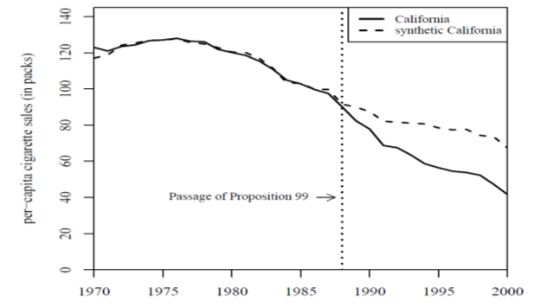
Fuente: Abadie, Diamond y Hainmueller (2010)

La propuesta para evaluar el Programa de Fortalecimientos de la Red de Atención a la Salud – PROREDES en Sergipe es construir controles sintéticos para evaluar el impacto de la intervención en los indicadores de la matriz de resultados. A manera de ejemplo, en el resto de este texto se presenta la construcción de un control sintético para la tasa de mortalidad prematura y la tasa de mortalidad prematura relacionada con neoplasmas por cada 100.000 habitantes. Sin embargo, en una evaluación expost se analizaron los impactos de los otros indicadores de la Matriz de Resultados.
Los datos de la tasa de mortalidad y hospitalizaciones fueron construidos a partir de los microdatos de los registros administrativos del Sistema de Información de Mortalidad (SIM) y del Sistema de Información Hospitalaria (SIHSUS). La población proviene del IBGE, específicamente de las proyecciones de población por género y edad. Los datos socioeconómicos que se utilizan para las variables independientes de los modelos como el Producto Interno Bruto, uso de anticonceptivos en individuos entre 18 y 29 años, acceso a examen preventivo de cáncer uterino y tiempo hasta el inicio del tratamiento oncológico (PANEL) provienen del IBGE. Se utiliza el ingreso familiar promedio per cápita del Instituto de Investigaciones Económicas. Se analiza el periodo 2000-2019 para defunciones y 2008-2020 para hospitalizaciones, aunque es preciso señalar que no todas las variables están disponibles para todos los años. Tanto los datos del SIM como los de IBGE son recopilados de manera rutinaria, aunque ambos se publican con un rezago correspondiente al tiempo de análisis y preparación de los datos.
La estrategia para la evaluación de este programa considera como grupo de tratamiento (el equivalente a California en el ejemplo de los cigarrillos) al Estado de Sergipe. Para definir el grupo de comparación se utilizaron los 26 estados restantes del país. La Figura 1 muestra la evolución de la tasa de mortalidad prematura y la tasa de mortalidad prematura relacionada con neoplasmas por cada 100.000 habitantes, la línea roja muestra la evolución del ESE, mientras que las líneas grises muestran la tasa de cada uno de los demás estados en Brasil.

Figura 1. Evolución de la tasa de mortalidad prematura y hospitalizaciones relacionadas con enfermedades respiratorias crónicas 2000 – 2020

Tasa de mortalidad prematura  por cada 100.000 habitantes | 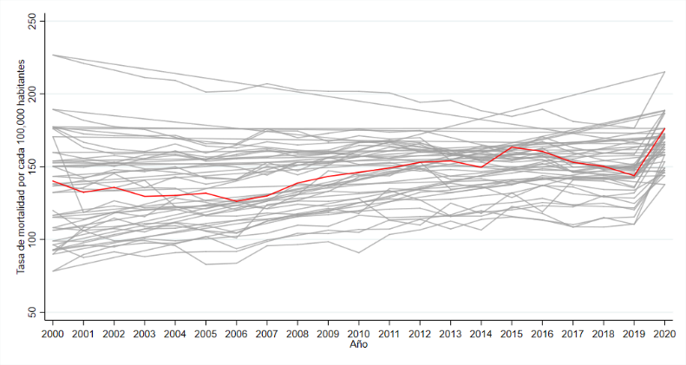
Tasa de mortalidad prematura por neoplasmas por cada 100.000 habitantes | 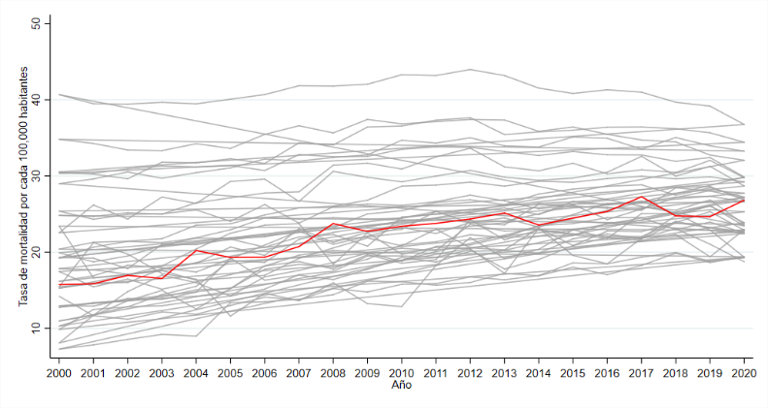

Fuente: Elaboración de los autores.
Nota: la línea roja indica el valor de la tasa del Estado de Sergipe. La tasa de mortalidad prematura incluye individuos entre 30 y 59 años.

La Tabla 4 muestra los diferentes conjuntos de ponderaciones utilizados para construir los controles sintéticos. Se proponen cuatro modelos para construir el control sintético. Los modelos utilizan una combinación de variables independientes similares. El control 1 considera como regresores un conjunto de variables incluyendo la población, PIB per cápita y tendencia de la variable en interés. El control 2 utiliza las variables del control 1 y el ingreso familiar promedio per cápita. El control 3 considera los controles anteriores junto con el uso de anticonceptivos en individuos entre 18 y 29 años, acceso a examen preventivo de cáncer uterino y número de individuos que iniciaron tratamiento oncológico en menos de 4 meses desde la detección. El control 4 es similar al control 3, pero considera el logaritmo del ingreso familiar promedio per cápita. Es importante mencionar que para medir el impacto se deben considerar otras variables independientes que permitan encontrar un control que se ajuste mejor ESE; por ejemplo, el índice GINI, el nivel de ingresos, y otros indicadores sobre la calidad de los servicios de salud.

Tabla 4. Comparación de las ponderaciones para cada estado en los modelos de controles sintéticos

Estado | Control 1 | Control 2 | Control 3 | Control 4
AC | 10.6% | 29.5% | 29.5% | 2.8%
AL | 0.0% | 32.7% | 32.7% | 0.4%
AM | 2.6% | 0.0% | 0.0% | 0.7%
AP | 0.0% | 0.0% | 0.0% | 0.9%
BA | 0.0% | 0.0% | 0.0% | 0.3%
CE | 0.0% | 0.0% | 0.0% | 0.5%
DF | 0.0% | 0.0% | 0.0% | 0.3%
ES | 12.9% | 4.3% | 4.3% | 0.8%
GO | 5.5% | 0.0% | 0.0% | 0.7%
MA | 32.2% | 0.0% | 0.0% | 0.6%
MG | 0.0% | 0.0% | 0.0% | 0.3%
MS | 0.0% | 0.0% | 0.0% | 0.9%
MT | 0.0% | 0.0% | 0.0% | 0.9%
PA | 0.0% | 0.0% | 0.0% | 0.5%
PB | 0.0% | 0.0% | 0.0% | 1.3%
PE | 0.0% | 3.1% | 3.1% | 0.6%
PI | 0.0% | 0.0% | 0.0% | 2.8%
PR | 18.0% | 0.0% | 0.0% | 0.5%
RJ | 0.0% | 0.0% | 0.0% | 0.4%
RN | 0.0% | 0.0% | 0.0% | 1.2%
RO | 0.0% | 0.0% | 0.0% | 1.3%
RR | 0.0% | 0.0% | 0.0% | 1.1%
RS | 0.0% | 0.0% | 0.0% | 0.5%
SC | 2.8% | 0.0% | 0.0% | 0.6%
SP | 0.0% | 0.0% | 0.0% | 0.2%
TO | 15.3% | 30.4% | 30.4% | 78.6%
Fuente: Elaboración de los autores. Se presentan las ponderaciones para cada estado en los modelos de controles sintéticos de la tasa de mortalidad prematura por cada 100.000 habitantes

Como se observa en la Figure 3, el control 1 muestra un mejor ajuste al comportamiento del. Asimismo, el análisis del comportamiento de los errores presentado en la Figura 4 indica también que el control 1 es ligeramente mejor que los demás para ambas variables consideradas.

Figura 3. Ajuste de los modelos respecto al ESE

Tasa de mortalidad prematura  por cada 100.000 habitantes | 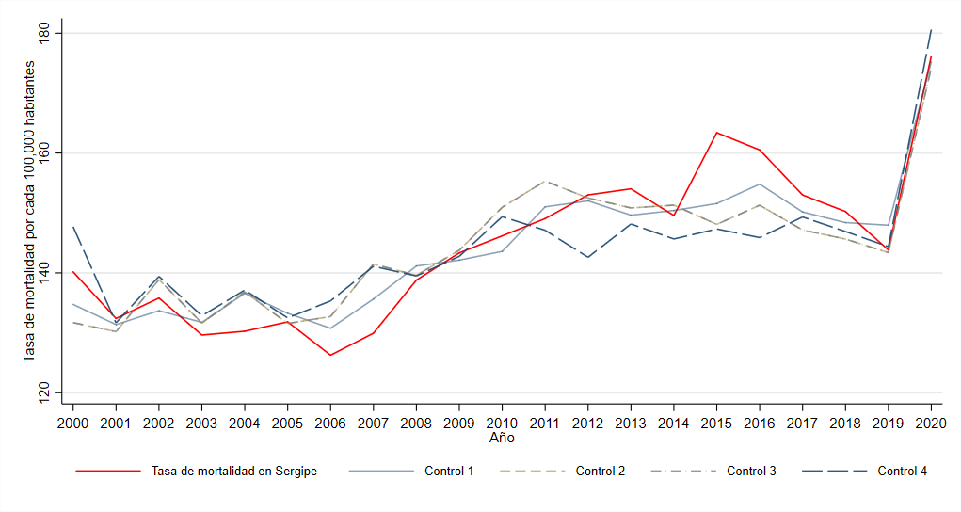
Tasa de mortalidad prematura por neoplasmas por cada 100.000 habitantes | 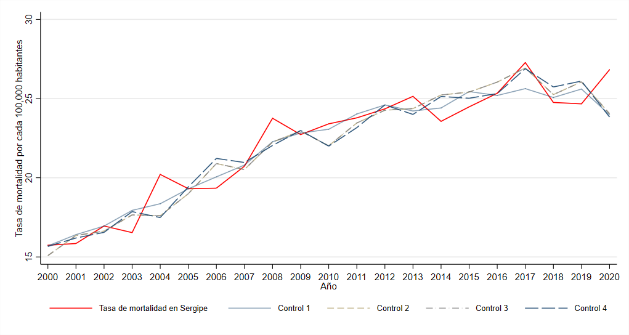

Fuente: Elaboración de los autores.
Nota: la línea roja indica el valor de la tasa de ESE. La tasa de mortalidad prematura incluye individuos entre 30 y 59 años.

Figura 4. Comparación de los errores de los modelos de control sintético
Tasa de mortalidad prematura  por cada 100.000 habitantes | 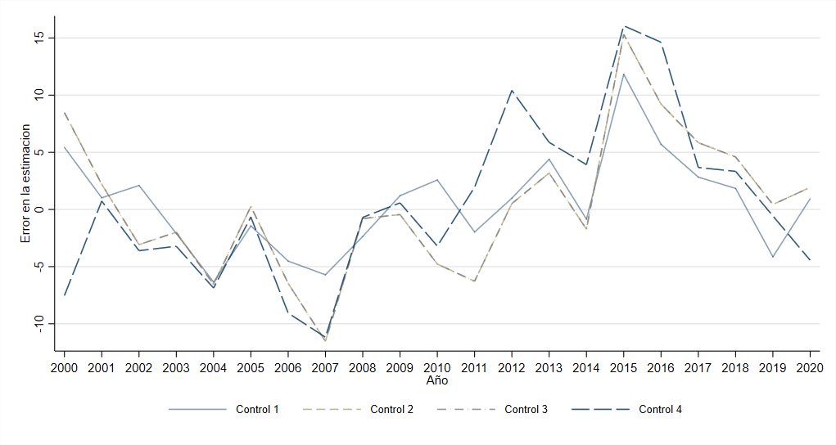
Tasa de mortalidad prematura por neoplasmas por cada 100.000 habitantes | 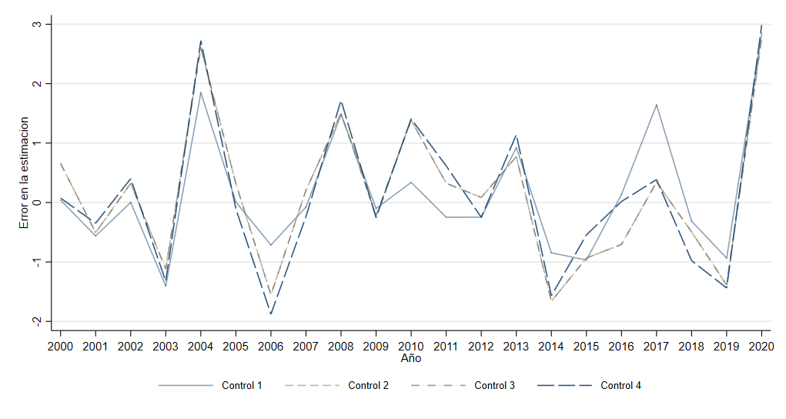

Fuente: Elaboración de los autores.
Nota: La tasa de mortalidad prematura incluye individuos entre 30 y 59 años.

Como se observa en la Figura 5 and Figure 6, cuando comparamos el control sintético 1 y el Distrito Federal, observamos que a diferencia de los resultados presentados en Figure 3, el control 1 no ajusta el comportamiento de la tasa de hospitalizaciones prematuras en el ESE.

Figure 5. Prueba placebo del modelo con el control 1 como control sintético respecto al Distrito Federal para la tasa de mortalidad prematura (individuos entre 30-59 años) por cada 100.000 habitantes

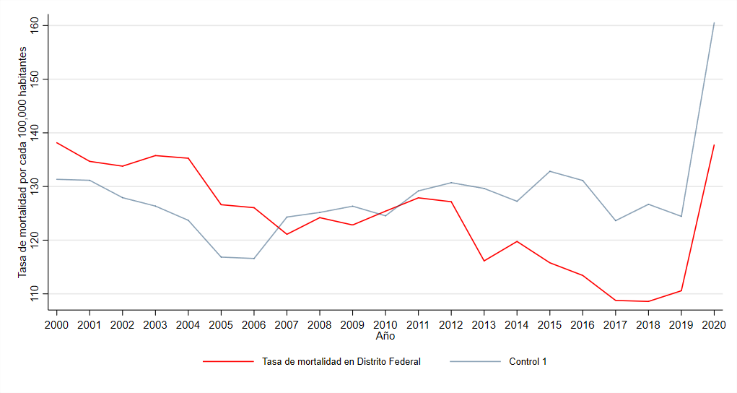

Fuente: Elaboración de los autores

Figure 6. Errores del modelo de control sintético respecto al Distrito Federal para la tasa de mortalidad prematura (individuos entre 30-59 años) por cada 100.000 habitantes

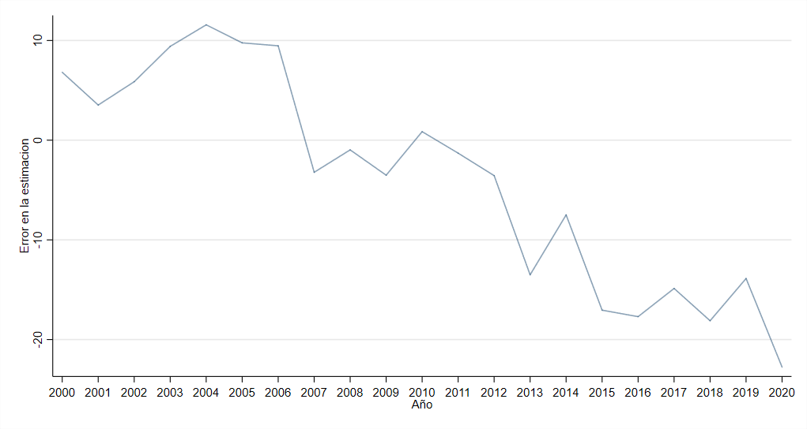

Fuente: Elaboración de los autores

Evaluación económica ex post: El análisis de costo-beneficio ex ante será actualizado cuantificando los resultados esperados asociados a las líneas de cuidado asociadas a una disminución en los Años de Vida Ajustados por Discapacidad (AVADs). Asimismo, se hará seguimiento a los beneficios asociados al uso de nuevas tecnologías en salud en ESE, los cuales están asociados a una disminución en el número de imágenes diagnósticas repetidas, número de admisiones prevenibles al hospital y en el número de días de permanencia en el hospital (para más detalle, revisar Análisis Económico).

- Informe de Resultados

- Evaluaciones de desempeño intermedia y final. El OE presentará al Banco dos evaluaciones independientes, una intermedia a los 90 días contados a partir de la fecha en que el programa completar 50% de desembolso de los recursos del préstamo, y una evaluación final que deberá ser presentada al Banco 90 días después del último desembolso. Las evaluaciones inicial y final contendrán, entre otros: (i) los resultados de la ejecución financiera por componente; (ii) el cumplimiento de metas de los productos y resultados y avances de los impactos esperados, de acuerdo a los indicadores establecidos en la MR; (iii) el grado de cumplimiento de los requisitos y especificaciones ambientales y sociales, corresponda; (iv) el grado de cumplimiento de los compromisos contractuales; y (v) los elementos mencionados en las secciones a) a f). En la evaluación final se incluirá además la evaluación socioeconómica ex post. Esta evaluación servirá de base para la preparación del Informe de Terminación de Proyecto.

- Informe de Terminación de Proyecto. El Banco preparará un Informe de Terminación de Proyecto (PCR) para documentar los resultados obtenidos con la implementación del proyecto.

- Coordinación de la Evaluación, Plan de trabajo y Presupuesto

La UEP y el BID serán responsables de implementar el plan de evaluación del proyecto. Para la evaluación antes y después, la UEP será responsable de la recopilación y sistematización de los datos, mientras que el análisis de datos y la preparación del informe final estarán bajo la responsabilidad compartida de la UEP y el BID. La Tabla 7 presenta el plan de trabajo de evaluación, incluidas las actividades clave de evaluación, las entidades responsables de llevar a cabo dichas actividades, los costos y las fuentes de financiamiento.

Tabla 7. Plan de Trabajo de Evaluación

Actividades clave de Evaluación/Productos por Actividad | Año 1 |  | Año 2 |  | Año 3 |  | Año 4 |  | Año 5 |  | Responsable | Costo  (US$) | Fuente de Financiamiento
Actividades clave de Evaluación/Productos por Actividad | 1 | 2 | 1 | 2 | 1 | 2 | 1 | 2 | 1 | 2 | Responsable | Costo  (US$) | Fuente de Financiamiento
- Evaluación de Cohortes Sintéticas
Análisis de datos |  |  |  |  |  |  |  |  |  |  | UEP | 50.000 | Proyecto
Preparación de informe de resultados |  |  |  |  |  |  |  |  |  |  | UEP | 50.000 | Proyecto
- Evaluación Cualitativa |  |  |  |  |  |  |  |  |  |  | UEP | 100.000 | Proyecto
- Evaluación Económica ex post |  |  |  |  |  |  |  |  |  |  | BID | 60.000 | Sectorial
- Evaluaciones Complementarias (opcional)
- Informe de Terminación de Proyecto |  |  |  |  |  |  |  |  |  |  | BID | 10.000 | Sectorial
Costo Total: |  |  |  |  |  |  |  |  |  |  |  | $270.000
Incluir o excluir actividades/productos de evaluación según corresponda.

Referencias

Abadie, A., A. Diamond, and J. Hainmueller. 2010. “Synthetic Control Methods for Comparative Case Studies: Estimating the Effect of California's Tobacco Control Program." Journal of the American Statistical Association. 105(490): 493-505.
Abadie, A. and J. Gardeazabal. 2003. “The Economic Costs of Conflict: A Case Study of the Basque Country." American Economic Review. 93(1): 112-132.
Alfradique ME, de Fátima Bonolo P, Dourado I, et al. (2009). “Internações por condições sensíveis à atenção primária: a construção da lista brasileira como ferramenta para medir o desempenho do sistema de saúde (Projeto ICSAP – Brasil).” Cad. Saúde Pública, Rio de Janeiro, 25(6):1337-1349.
Ansari Z, Laditka JN, Laditka SB (2006). “Access to health care and hospitalization for ambulatory care sensitive conditions.” Med Care Res Rev. 63(6):719-41.
Bouttell, Janet, Peter Craig, James Lewsey, Mark Robinson, and Frank Popham. 2018. “Synthetic Control Methodology as a Tool for Evaluating Population-Level Health Interventions.” Journal of Epidemiology and Community Health 72 (8). BMJ Publishing Group Ltd:673–78. https://doi.org/10.1136/jech-2017-210106.
Billings J, Anderson GM, Newman LS. (1996) “Recent findings on preventable hospitalization.” Health Affairs (Millwood) 15:239-249.
Caminal J, Starfield B, Sánchez E, Casanova C, Morales M. (2004). “The role of primary care in preventing ambulatory care sensitive conditions.” Eur J Public Health, 14:246-51.
Frenk J. (2009). “Reinventing primary health care: the need for systems integration” Lancet; 374: 170–73.
Guanais F (2010). “Health Equity in Brazil” BMJ 341:c6542.
Guanais F, Macinko J. (2009). “Primary Care and Avoidable Hospitalizations: Evidence from Brazil.” The Journal of Ambulatory Care Management, 32(2): 115-122.
Macinko J, Guanais FC, de Fátima M, de Souza M. (2006) “Evaluation of the impact of the Family Health Program on infant mortality in Brazil, 1990-2002.” J Epidemiol Community Health. 2006 Jan;60(1):13-9.
Macinko J, Oliveira V, Turci M, Guanais F, Bonolo P, Lima-Costa M. (2011) “The Influence of Primary Care and Hospital Supply on Ambulatory Care Sensitive Hospitalizations among Adults in Brazil, 1999-2007.” American Journal of Public Health. Feb 17. [Epub ahead of print]
Pan American Health Organization (2007). Renewing Primary Health Care in the Americas: A Position Paper of the Pan American Health Organization. Washington, D.C: PAHO.
Rocha R; Soares R. (2010) “Evaluating the Impact of Community-Based Health Interventions: Evidence from Brazil’s Family Health Program” Health Econ. 19: 126–158.
Starfield B. (2009). “Toward international primary care reform.” CMAJ. May 26;180(11):1091-2.
Starfield B. (2010). “Reinventing primary care: lessons from Canada for the United States.” Health Aff (Millwood). May;29(5):1030-6.

Entre 2015 y 2016, 30% de las embarazadas en el ESE peregrinaron en la red de servicios, buscando servicio de parto: Mendes et al., 2019.
La empresa contratada debe proporcionar los equipos informáticos y logísticos, los recursos humanos y los sistemas de información necesarios para gestionar la logística de los medicamentos y materiales médico-hospitalarios.
Para tener inversiones balanceadas, se recomienda inversiones en seis dimensiones: 1) gobernanza y gestión; 2) personas y cultura; 3) infraestructura; 4) infoestuctura; 5) política y práctica de salud informada; y 6) aplicaciones y servicios digitales del sector (Bagolle et al., 2022).

